Перечень индивидуальных образовательных достижений
Кузнецова Софья Евгеньевна

№ п/п | Вид образовательных достижений | Описание индивидуальных образовательных достижений | Подтверждение уровня (факта) индивидуальных образовательных достижений | Самооценка образовательных достижений (индекс ИОД) | Примечания
1 | 2 | 3 | 4 | 5 | 6
Достижения в освоении основной образовательной программы
(образовательная активность)
1 | Уровень успеваемости за весь период обучения |  |  | СБу=3,5 | СБу=45/13=3,5 балла, где  31– сумма оценок за экзамены, курсовые работы, практики, итоговый экзамен и защиту ВКР;  9- количество оценок за экзамены, курсовые работы, практики, итоговый экзамен и защиту ВКР.
 | Индекс ИОД по освоению основной образовательной программы |  |  | 3,5 балла
Достижения в исследовательской и творческой деятельности
(творческая активность)
1 | Участие в научно-практической конференции  «Актуальные проблемы правоведения»2015г. | Выступал в качестве докладчика | Доклад прилагается | 0,5 баллов | Приложение № 1
2 | Участие в научно-практической работе «Информационные технологии в УИС» 2015г. | Выступал в качестве слушателя |  | 0,5 баллов
3 | Написание курсовой работы за 1 курс по дисциплине ТГП | По теме: «Правовая культура в системе общественных ценностей » | Оригинал курсовой и рецензия прилагается |  | Приложение № 4
4 | Написание курсовой работы за 3 семестр, 2 курс по дисциплине КПР | По теме: «Конституционное право России  Тема: Теория и практика реализации конституционного права на жилище в Российской Федерации» | Оригинал курсовой и рецензия прилагается |  | Приложение № 5
5 | Написание курсовой работы за 2 курс по дисциплине УП | Тема: ПОНЯТИЕ, ПРИЗНАКИ ФОРМЫ МНОЖЕСТВЕННОСТИ ПРЕСТУПЛЕНИЙ | Оригинал курсовой и рецензия прилагается
6 | Написание курсовой работы за 4 курс по дисциплине режим |  | Оригинал курсовой прилагается
7 | Написание курсовой работы за курс по дисциплине надзор |  | Оригинал курсовой прилагается
8 | Написание курсовой работы за 4 курс по дисциплине криминалистика |  | Оригинал курсовой прилагается
 | Индекс ИОД в исследовательской работе |  |  | 1 балл
Достижения в общественной жизни
(социальная активность)
1 | Принимала участие в марш броске по беговым лыжам. | Входил в сборную команды | Заявка прилагается | 0,5 баллов | Приложение № 2
2 | Принимала участие в соревнованиях по шахматам. 2015г. | Входил в сборную команды | Заявка прилагается | 0,5 баллов | Приложение № 3
 | Участие в конкурсе «Дары осени 2017» |  | Диплом 1 степени | 3 балла
 | Индекс ИОД в общественной жизни |  |  | 1 балл
 | Итого суммарный индекс ИОД за весь период обучения |  |  | 8,5 балла

Приложение № 1

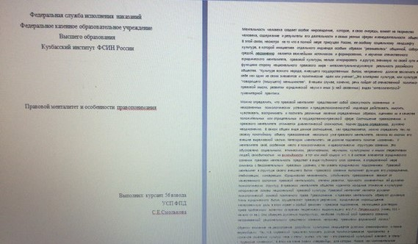

Приложение № 2
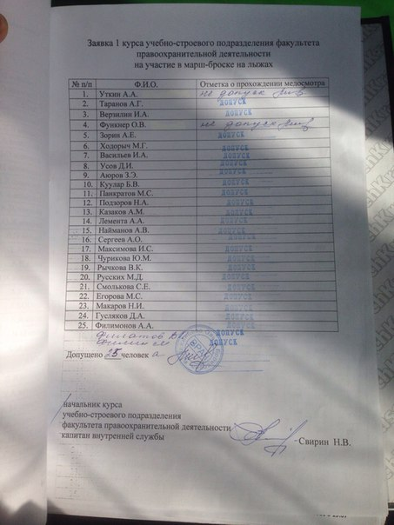

Приложение № 3
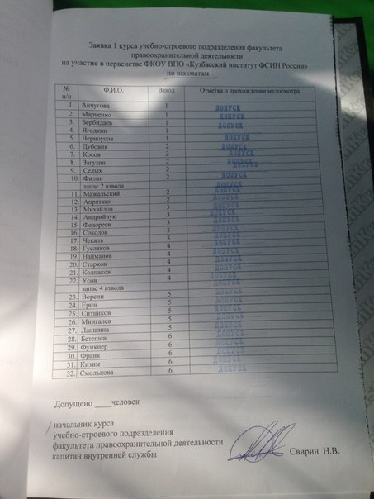

Приложение № 4
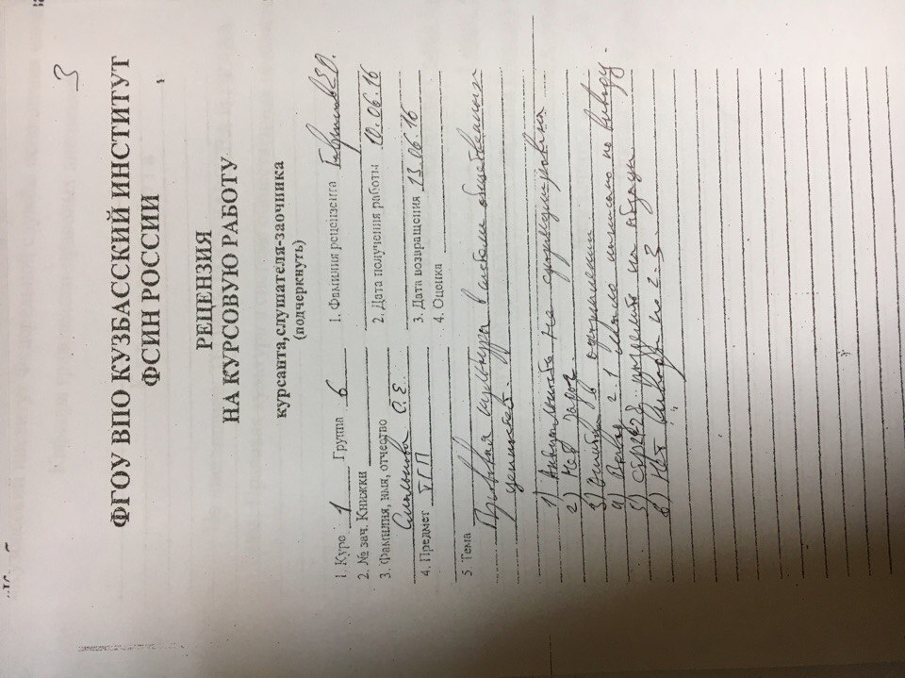

Приложение № 5
